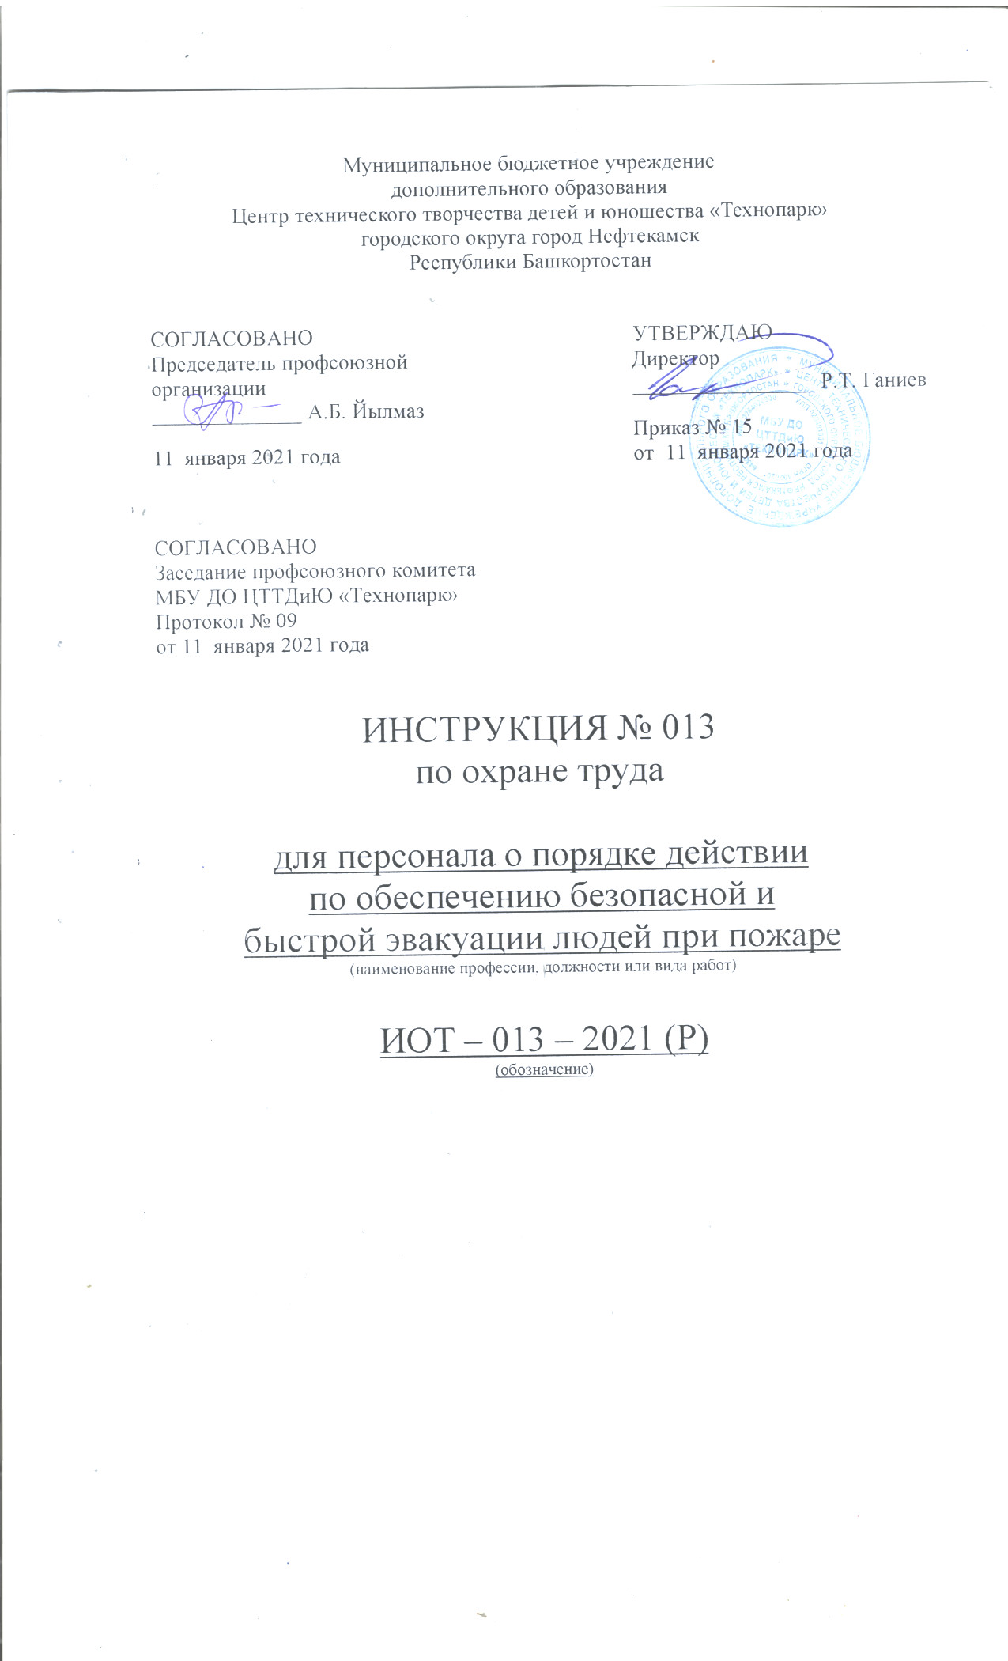Настоящая инструкция по охране труда для персонала о порядке действии по обеспечению безопасной и быстрой эвакуации людей при пожаре разработана с учетом условий в МБУ ДО ЦТТДиЮ «Технопарк» городского округа город Нефтекамск Республики Башкортостан (далее – Технопарк).

1. Общие положения
1.1. Настоящая инструкция о порядке действии персонала по обеспечению эвакуации людей при пожаре (далее — Инструкция) разработана в соответствии с п. 12 Правил противопожарного режима в Российской Федерации (Постановление Правительства РФ от 25 апреля 2012 г. № 390).
1.2. Инструкция является дополнением к схематическим планам эвакуации людей из зданий и помещений в случае пожара.
1.3. Инструкция предназначена для организации безопасной и быстрой эвакуации работников и обучающихся из здания Технопарка в случае пожара.
1.4. Практические тренировки по эвакуации работников и обучающихся в случае пожара по данной инструкции проводятся не реже двух раз в год.

2. Порядок эвакуации при пожаре
2.1. При проведении экстренной эвакуации и тушении пожара остальному персоналу необходимо:
- открыть все эвакуационные выходы;
- с учетом сложившейся обстановки определить наиболее безопасные эвакуационные пути и выходы, обеспечивающие возможность эвакуации людей в безопасную зону в кратчайший срок;
- исключить условия, способствующие возникновению паники. Поэтому ответственным работникам нельзя оставлять обучающихся без присмотра с момента обнаружения пожара и до его ликвидации.
- быстро, но без паники и суеты приступить самому и привлечь к эвакуации других лиц согласно планам эвакуации, не допуская встречных и пересекающихся потоков людей. Нельзя использовать для эвакуации лифты, подъемники и т.п.;
- эвакуацию обучающихся следует начинать из помещений, в котором возник пожар, и смежных с ним помещений, которым угрожает опасность распространения огня и продуктового горения. При пожаре дым скапливается в верхней части помещения, поэтому при сильном задымлении необходимо нагнуться или лечь на пол, где воздух чище и прохладнее. Накрыв нос и рот мокрым платком или полотенцем, нужно двигаться на четвереньках или ползком к выходу вдоль стены, чтобы не потерять направление;
- особое внимание следует обратить на безопасность обучающихся младшего возраста, их следует эвакуировать в первую очередь;
- в зимнее время по усмотрению лиц, осуществляющих эвакуацию, обучающиеся могут предварительно одеться или взять теплую одежду (при проведении учебной тренировочной эвакуации);
- тщательно проверить все помещения, чтобы исключить возможность пребывания в опасной зоне обучающихся, спрятавшихся под столами, в шкафах или других местах;
- после вывода обучающихся на безопасное место, провести по журналу поименную перекличку и доложить дежурному администратору. В случае отсутствия обучающихся немедленно принять меры по их спасению силами спасательной группы;
- выставлять посты безопасности на входах в здание, чтобы исключить возможные возвращения обучающихся и работников в здание, где возник пожар;
- покидая помещение, отключить все электроприборы, выключить свет, плотно закрыть за собой двери, окна и форточки во избежание распространения огня и дыма в смежные помещения.
- секретарь руководителя обязана немедленно связаться по телефону «01» с пожарной частью и доложить о сложившейся ситуации администрации Технопарка. После этого принять меры по спасению книг приказов, трудовых книжек, печатей и личных дел работников и обучающихся. Перенести их в другое безопасное здание и осуществлять охрану имущества;
- рабочий по обслуживанию здания отключает электроэнергию в здании, обеспечивает безопасность людей от поражения электрическим током;
- командир добровольной пожарной дружины (ДПД) подключается к работе по локализации и тушению пожара до прибытия пожарного подразделения с помощью первичных средств пожаротушения, встречает их и докладывает о ходе эвакуации, месте и характере загорания, указывает кратчайшие пути к нему;
- заместитель директора по АХЧ, дежурный сторож, другие технические работники по сигналу тревоги обязаны немедленно открыть все двери эвакуационных выходов и раздевалку обучающихся и педагогов, принять все необходимые меры к беспрепятственной эвакуации людей из здании. Принимают меры к предотвращению задымленности здании, по спасению имущества и материальных ценностей;
- организовать сбор эвакуированных в специально установленном месте;
- после вывода обучающихся на безопасное место, провести по журналу поименную перекличку эвакуированных по спискам и доложить администрации Технопарка. При отсутствии обучающихся немедленно принять меры по их спасению силами спасательной группы;
- администрации Технопарка организовать встречу работников пожарной охраны и проводить их к месту пожара.

Инструкцию составил:
Педагог-организатор Н.Я. Нагимов

